Arbeitsblatt 02
01a-2 Grundlagen unternehmerischen Handelns
Sitzung am: |  | Pseudonym:
Pseudonym: selbst gewählt, ein Wort, max. 15 Buchstaben
VOR- UND NACHBEREITUNG DER SITZUNG
- Sehen Sie sich das Video bzw. den Foliensatz „Grundlagen unternehmerischen Handelns“ an (CampUAS)
AUFGABEN
1 Unternehmertum
a) Was beschreibt Unternehmertum? (1 Satz)

b) Schöpferische Zerstörung: Wählen Sie ein Beispiel, bei dem eine Innovation einen bestehenden Markt verändert hat (z. B. Musik-Streaming, Smartphone, E-Scooter). Beschreiben Sie den Markt vorher, die Innovation und die neue Marktsituation. Wer wurde verdrängt? (ca. 60 Worte)
Vorher:
Innovation:
Danach / verdrängt:

c) Purpose Economy: Vergleichen Sie die Rolle des Gewinns in einem klassischen Unternehmen und in einem Purpose-Unternehmen. (2 Sätze)

2 Unternehmerisches Denken
a) Beschriften Sie die drei Faktoren, von denen unternehmerisches Denken abhängt. Warum ist das Wollen der entscheidende Faktor?
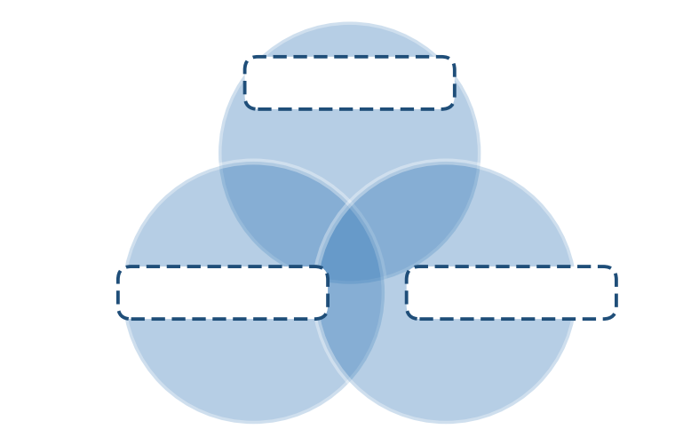

b) Benennen Sie die vier Ebenen unternehmerischen Denkens und Handelns. Geben Sie für ein Unternehmen Ihrer Wahl zu jeder Ebene ein konkretes Beispiel.
Ebene | Beispiel aus dem Unternehmen: ……………………………

c) Nennen Sie für jeden Kompetenzbereich nach Mandl eine Kompetenz.
Kognitive Kompetenzen | Motivationsbezogene Kompetenzen | Soziale Kompetenzen | Organisatorische Kompetenzen

3 Gründungstypen und Akteure
a) Benennen Sie die vier Gründungstypen in der Matrix und ordnen Sie jedem Feld eines der Beispiele A–D zu.
A Eine Tischlermeisterin baut eine eigene Werkstatt neu auf.
B Ein GmbH-Geschäftsführer übernimmt im Auftrag der GmbH ein bestehendes Unternehmen.
C Zwei Freundinnen übernehmen eine Buchhandlung und führen sie in neuer Rechtsform weiter.
D Ein GmbH-Geschäftsführer baut im Auftrag der GmbH eine völlig neue Tochtergesellschaft auf.
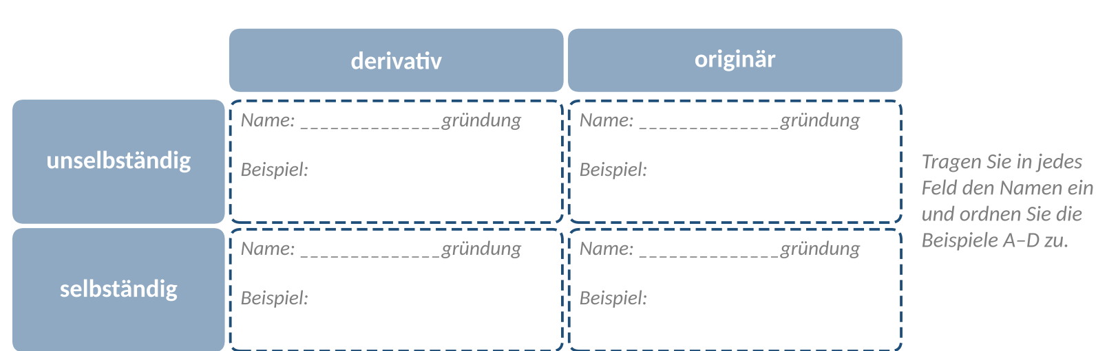
b) Nennen Sie die drei Akteure einer Unternehmensgründung und beschreiben Sie jeweils ihre Rolle.
1.
2.
3.

c) Laut KfW-Gründungsmonitor bestehen nach drei Jahren noch 86 % der Gründungen mit mehr als 25.000 € Kapitaleinsatz, aber nur 62 % der Gründungen ohne Kapitaleinsatz. Erklären Sie mögliche Gründe für diesen Unterschied. (ca. 3 Sätze)

4 Phasen der Unternehmensgründung
a) Bringen Sie die fünf Phasen der Unternehmensgründung in die richtige Reihenfolge und nennen Sie zu jeder Phase einen Erfolgsfaktor.
 | Phase | Erfolgsfaktor
1.
2.
3.
4.
5.

b) Eine Gründerin hat vor acht Monaten ein Café eröffnet. Der Umsatz steigt jeden Monat, die Kosten sind aber noch höher als die Einnahmen. In welcher Phase befindet sich das Café? Begründen Sie und erläutern Sie, worauf sie sich jetzt konzentrieren sollte. (ca. 3 Sätze)

BC Business Case – Gründung
Wenden Sie die Inhalte dieser Sitzung auf Ihr Business aus AB 01 an.
Mein Unternehmen:
Welcher Typ von Unternehmensgründung liegt bei Ihrem Business vor bzw. läge vor? Begründen Sie kurz. (2–3 Sätze)

Baustein für: Gründungspitch: Gründungstyp

